

March 2019

September 2025

...From The Executive Director

Welcome to the March 2019 edition of The ISAAC Communicator (formerly ISAAC E-News). The ISAAC International office continues its work on behalf of the membership around the

Mensagem do Presidente
Prezada Família ISAAC,
"Inovação, Inclusão e "Advocacy" em CAA": este é o tema do Evento Virtual do ISAAC de 2025. Adoro este tema, escolhido este ano pelo Comitê de Pesquisa.
É um trio poderoso de temas, cada um vital para o futuro do CAA.
A inovação em CAA é necessária para criar novas soluções intuitivas e sustentáveis que atendam às diversas necessidades de comunicação. As inovações mais importantes vêm da colaboração com os próprios usuários de CAA, garantindo que a tecnologia reflita as necessidades do mundo real e as experiências vividas.
Inclusão em CAA significa mais do que apenas fornecer ferramentas — trata-se de garantir que os usuários de CAA estejam totalmente integrados à educação, ao emprego, à saúde e à vida social. Eventos como a Conferência Virtual do ISAAC reúnem vozes de todo o mundo para compartilhar práticas inclusivas e promover a comunidade.
"Advocacy" em CAA - da autodefesa, passando por políticas e financiamento, até a liderança comunitária, organizações como o ISAAC elevam as vozes das pessoas com deficiência, garantindo que elas liderem a conversa.
Juntos, esses pilares formam um movimento — não apenas um campo de estudo. Eles visam remodelar a forma como a sociedade entende comunicação, habilidade e empoderamento. Se você está pensando em como contribuir para esse espaço, seja por meio de pesquisa, educação ou design, há muito a ser explorado.
Portanto, não deixe de participar do Evento Virtual 2025 do ISAAC. A conferência se concentrará no avanço do campo da CAA, explorando pesquisas de ponta, avanços tecnológicos e práticas inclusivas.
Como relatei em minha mensagem no Communicator de junho, estamos trabalhando diligentemente em colaborações com outras organizações com as quais compartilhamos objetivos comuns, com o objetivo de ampliar o tema da CAA para públicos diversos em todo o mundo.
Por exemplo, a colaboração com a IALP, firmada no ano passado, resultou em uma sessão dedicada na conferência da organização. Esta sessão contou com a presença de Elena Radici, membro do Conselho Executivo do ISAAC e membro do ISAAC-Itália, que compartilhou a visão organizacional do ISAAC com os participantes da conferência.
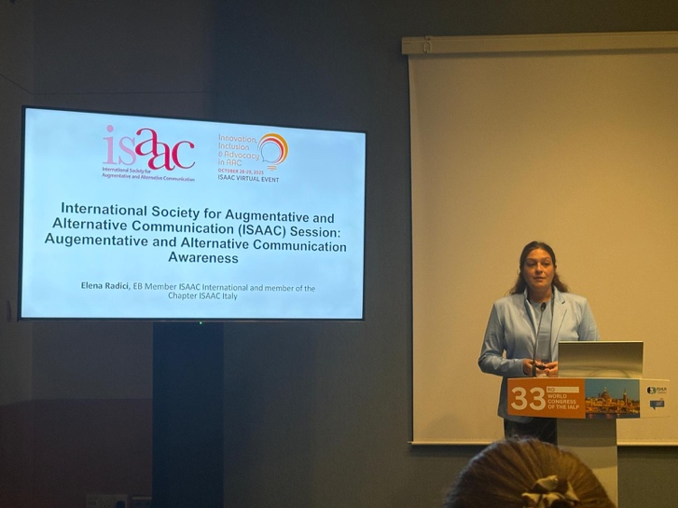
Crédito: Sally Clendon
Um acordo de colaboração semelhante deverá ser assinado nos próximos dias com a ESLA, a Associação Europeia de Terapia da Fala e da Linguagem, com o objetivo de explorar iniciativas conjuntas entre as duas organizações.
Além disso, os membros do nosso Conselho Executivo elaboraram o Plano Estratégico da organização para os próximos quatro anos. Aguardo ansiosamente para compartilhar os detalhes com vocês, após submetermos o Plano Estratégico à aprovação do Conselho.
Tenho o prazer de compartilhar com vocês novidades sobre uma edição especial da revista Augmentative and Alternative Communication (AAC), sobre o poder da colaboração – uma edição histórica em que cada artigo é escrito ou coautorado por alguém que utiliza CAA. Esta edição inclui manuscritos baseados em artigos apresentados na Cúpula sobre o Futuro da Pesquisa em CAA, realizada em Arlington, Virgínia, de 13 a 14 de maio de 2024. Visite o novo site da ISAAC sobre CAA para saber mais. Em Edições Especiais da CAA, você encontrará "Pesquisa sobre CAA: O Poder da Colaboração", com 20 artigos, além de uma introdução dos editores convidados, Drs. Janice Light e David McNaughton, e um editorial dos coeditores da CAA, Drs. MaryAnn Romski e Rose Sevcik.
A pesquisa atual deve incluir perspectivas diversas, especialmente aquelas com experiência de vida. Projetos moldados por usuários, famílias e profissionais de CAA oferecem uma visão mais aprofundada das principais questões da CAA. Essa abordagem se reflete nos esforços conjuntos do RERC sobre CAA e da CommunicationFIRST, que coorganizou a Cúpula sobre o Futuro da CAA. Os editores convidados, Drs. Janice Light e David McNaughton, estiveram intimamente envolvidos em todos os aspectos da edição, incluindo a participação em vários dos manuscritos submetidos.

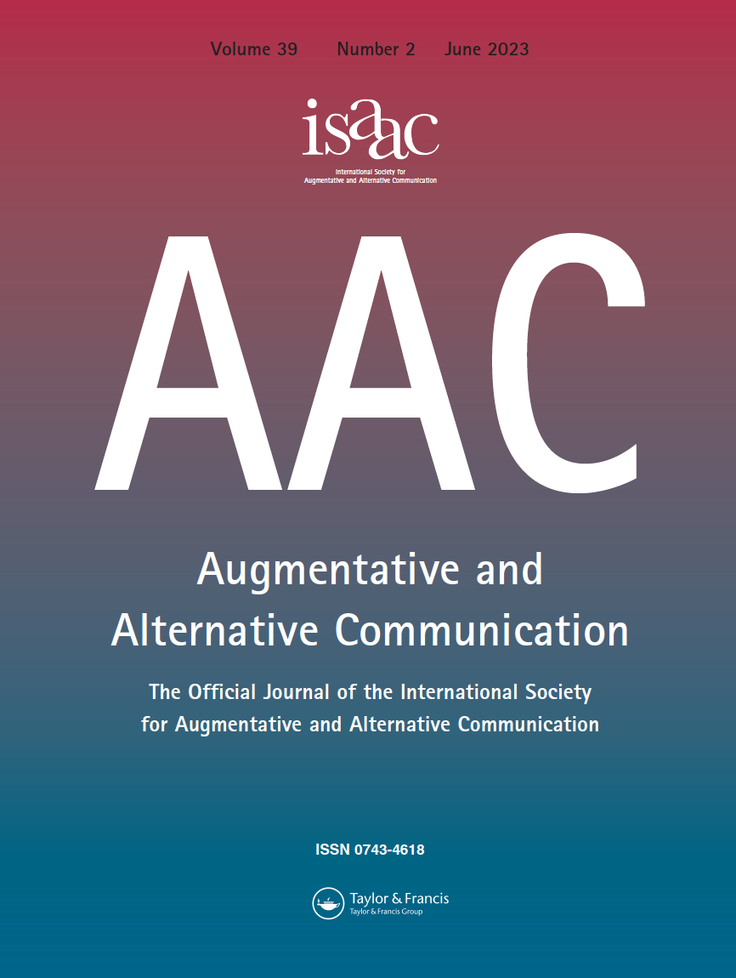
Tivemos algumas mudanças recentes em nossa Diretoria Executiva, com base em recomendações do Comitê de Nomeação e aprovadas pelo Conselho Executivo.
Neil Hansen está deixando o cargo de Presidente Eleito por motivos de saúde. Somos imensamente gratos por seus serviços e desejamos a ele plena recuperação. Uli Ehlert (Alemanha) assumirá o cargo de Neil como Presidente Eleito.
Lateef McLeod também renunciou por motivos pessoais. Agradecemos a ele por toda a sua contribuição e lhe desejamos tudo de bom. Esther Klang (EUA) assumirá como Vice-Presidente da LEAD.
Uli e Esther ingressaram oficialmente no Conselho Executivo em 1º de setembro de 2025 e concluirão os mandatos de Neil e Lateef, conforme definido em nossos estatutos.
Agradecemos o apoio de vocês ao darmos as boas-vindas a Uli e Esther à equipe!
Não posso terminar sem agradecer a todos os voluntários que tornam o ISAAC possível, obrigado a todos!
Yonit Hagoel-Karnieli
Presidente do ISAAC

